ln (link)
Fungsi dari ln sendiri adalah seperti membuat link untuk sebuah file, dalam arti lain dapat dikatakan jika dalam windows adalah membuat sebuah shortcut karena kedua hal ini hampir sama dalam cara kerjanya. Dalam perintah ln ini terdapat dua buah jenis links yaitu soft dan hard, berikut akan dibahas terlebih dahulu untuk hard links:
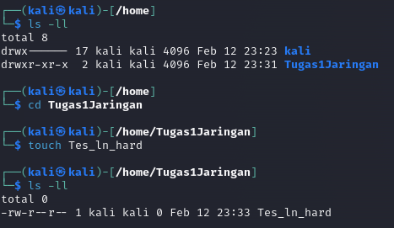
Pada tahap ini, perlu dibuat terlebih dahulu untuk file yang nantinya akan di-link, atau tentukan file yang akan nanti di-link.
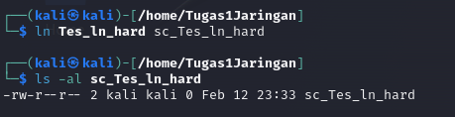
Untuk syntaks perintah untuk membuat sebuah shortcut menggunakan ln yaitu:
ln <nama file asli> <nama shortcut>
Untuk ln ini jika file aslinya telah dirubah isinya, maka secara otomatis akan merubah juga isi pada shortcutnya, karena akan selalu otomatis update pada keduanya.
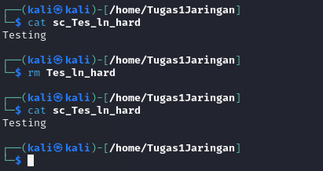
Namun dalam perintah ln untuk hard links ini terdapat sebuah kelemahannya, yaitu apabila file aslinya telah dihapus maka shortcut yang telah dibuat masih dapat membuka isi file aslinya yang telah dihapus. Namun untuk soft links memiliki hal yang cukup berbeda dengan hard links yaitu apabila file aslinya sudah terhapus maka shortcut yang sudah dibuat tidak akan bisa dibuka juga. Berikut untuk syntaks menggunakan soft links:
ln -s <nama file asli> <nama shortcut>
Pertama dibuat terlebih dahulu file yang akan dibuat shortcut atau tentukan terlebih dahulu file yang akan dibuatkan sebuah shortcut.

Setelah sudah didapatkan file yang akan dibuatkan shortcut maka dapat dilakukan sebuah pembuatan shortcut dengan cara soft links, dan terlihat pada gambar dibawah ini bahwa apabila file aslinya telah terhapus maka secara otomatis shortcutpun tidak dapat membukanya kembali file aslinya. Inilah yang membuat soft links lebih powerful daripada hard links, selain itu hard links tidak dapat menyambungkan terhadap sebuah folder dan filesystems external, berbeda dengan soft links yang dapat menghubungkan filesystems dan juga folder.
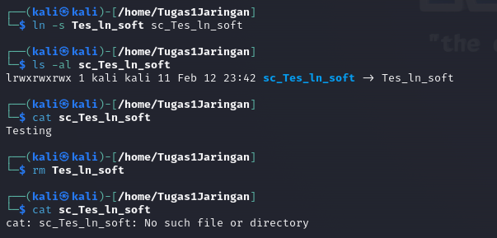

gzip
gzip adalah sebuah perintah untuk melakukan proses kompresi data, protokol kompresi yang digunakan pada gzip ini adalah LZ77. Secara mudahnya untuk syntaks kompresi sederhana menggunakan gzip yaitu :
gzip nama_file
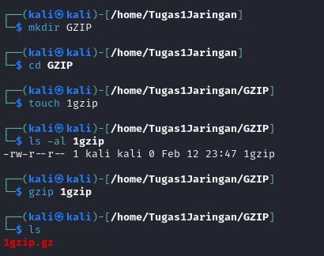
Untuk perintah diatas ini memiliki sebuah kelemahan yaitu untuk file aslinya akan otomatis terhapus setelah dilakukan proses kompresi. Untuk menghindari hal seperti ini dapat dilakukan dengan menambahkan -c dan memberikan nama_file_zip.gz.
gzip -c nama_file > nama_file_zip.gz
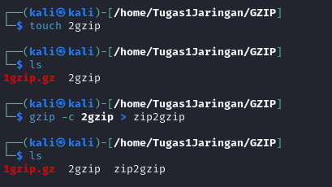
Kemudian dalam perintah gzip ini dapat digunakan -k dimana k ini diganti menjadi angka 1 sampai 9, dan angka ini akan mempresentasikan kecepatan kompresi dan tingkat kompresinya, untuk 1 adalah kecepatan yang tinggi namun memiliki kompresi yang buruk, dan untuk 9 memiliki kompresi yang bagus namun memiliki kelambatan dalam kompresi. Secara defaultnya kompresi adalah 6, sehingga pengguna dapat menentukan sesuai dengan kebutuhan masing-masing.
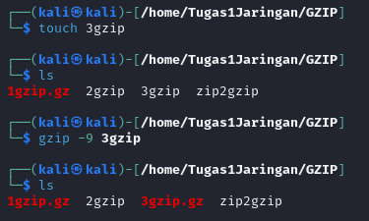
Lalu gzip juga dapat melakukan lebih dari satu kompresi, dengan menggunakan syntaks yang sama seperti di awal namun nama file lain yang akan dikompresi diketikkan juga setelah file pertama:
gzip nama_file1 nama_file2
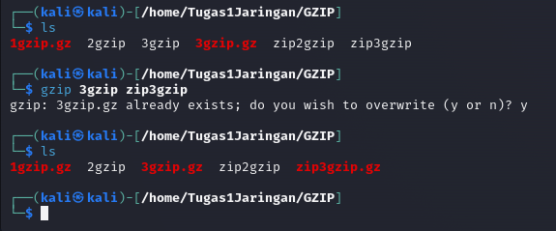
Kemudian untuk proses kompresi yang akan dilakukan untuk semua file dalam sebuah folder dapat dilakukan dengan menggunakan syntaks
gzip -r a_nama_folder
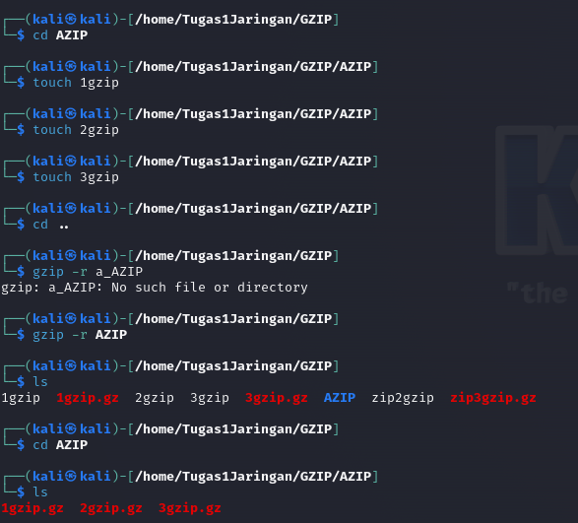
Lalu untuk perintah kompresi yang diinginkan untuk disertakan sebuah informasi persentase proses kompresi dapat ditambahkan -v dan juga -k untuk menyimpan pilihan perintahnya:
gzip -kv nama_file
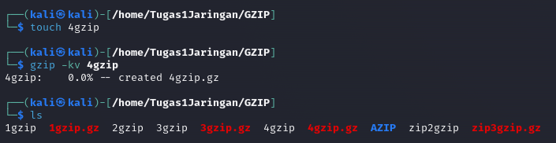
Kemudian untuk melalukan proses unzip selain menggunakan perintah gunzip dapat juga melakukannya dengan gzip dengan menambahkan -d yaitu untuk proses dekompresi:
gzip -d nama_file.gz
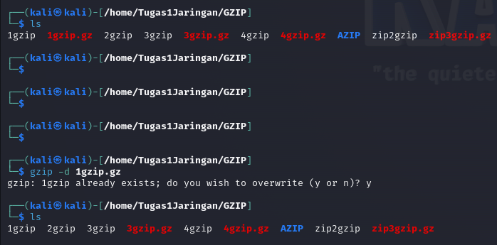

gunzip
gunzip ini adalah sebuah perintah yang digunakan untuk melakukan sebuah proses dekompresi untuk file zip atau berekstensi .gz. Berbeda dengan gzip untuk melakukan sebuah dekompresi perlu adanya -d, sedangkan untuk gunzip ini tidak perlu adanya -d karena sudah secara default akan melakukan proses dekompresi. Untuk syntaksnya sendiri seperti berikut:
gunzip nama_file.gz
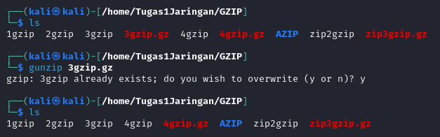
Kemudian apabila ingin mengdekompresi dan memberikan nama untuk file hasil dekompresinya dapat menambahkan -c dan memberikan nama filenya, langkah ini dapat digunakan agar tidak terjadi overwrite pada file yang ada.
gunzip -c nama_file.gz > nama_file
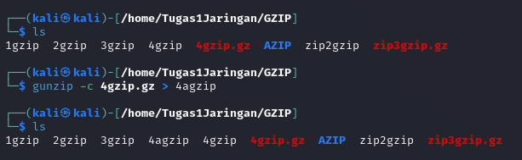

tar
Fungsi dari tar ini adalah untuk melakukan sebuah pengarsipan atau menggabungkan dua buah file atau lebih menjadi satu file. Untuk syntaksnya sebagai berikut:
tar -cf archive.tar nama_file1 nama_file2
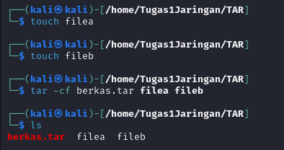

-c digunakan untuk membuat atau melakuakan proses penggabungan, berbeda dengan -x ini digunakan untuk melakukan proses extrac. Sehingga syntaksnya sebagai berikut:
tar -xf nama_arsip.tar
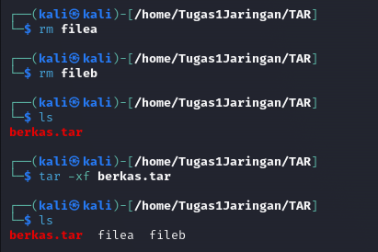
Kemudian apabila ingin mengekstrak dengan tujuan file yang telah diextract ke sebuah direktori yang diinginkan dapat digunakan sebuah syntaks sebagai berikut:
tar -xf nama_arsip.tar -c nama_folder_tujuan
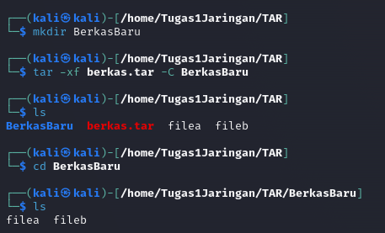
Untuk melihat apa saja isi yang ada pada sebuah arsip, dapat digunakan sebuah syntaks sebagai berikut:
tar -tf nama_arsip.tar
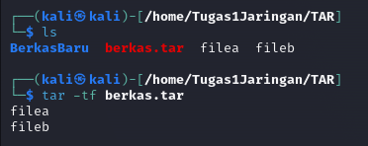

Kemudian untuk melakukan kompresi arsip dengan gzip maka dapat ditambahkan z, atau syntaksnya sebagai berikut:
tar -czf nama_arsip.tar.gz nama_file1 nama_file2
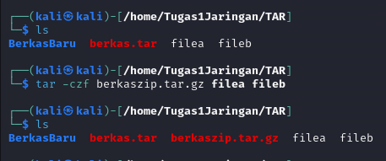
Lalu untuk melakukan sebuah extract dengan tipe file gz maka dapat dilakukan dengan sytanks:
tar -xf nama_arsip.tar.gz
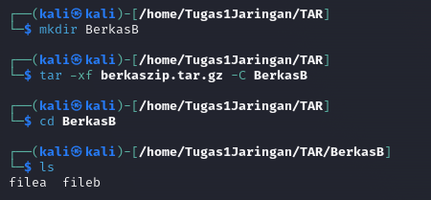

alias
Pada biasanya untuk penggunaan alias ini digunakan sebuah syntaks -al pada ls karena jika ls saja maka akan terlihat bahwa hanya menampilkan list nama nama file atau folder saja secara singkat. Berbeda dengan tambahan -al, maka akan menampilkan banyak sebuah informasi yang menjelaskan file atau folder tersebut, dari tanggal perubahan terakhir, besar file, pemilik, izin, dan melist file yang disembunyikan juga.
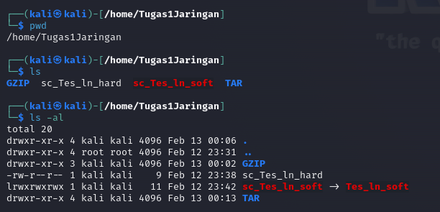
Kemudian alias juga dapat digunakan untuk membuat sebuah perintah baru, seperti contoh:
Alias t=’touch’
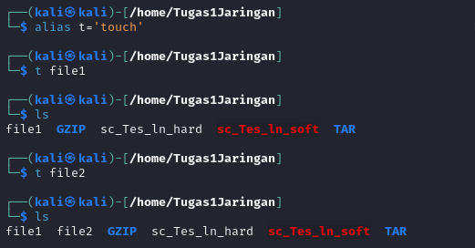
Sehingga ketika diketikkan t maka akan melakukan perintah touch yaitu membuat sebuah file. Alias ini dapat bekerja dengan dua waktu yang berbeda, bagaimana penggunaan untuk single quotes maka hanya akan melakukan proses perintah baru sementara saja sampai terminal ditutup dan tergantikan dengan alias selanjutnya, berbeda dengan double quotes yang akan bekerja secara permanen sehingga sampai sudah ada alias baru pun maka command tersebut akan tetap berjalan, namun jika terminal ditutup maka perintah baru yang dibuat pun akan hilang.
